Informação- prova de Química
Código da prova: 342
Ano da prova: 12º ano
Enquadramento legal da prova: Despacho Normativo n.º 4/2024
_______________________________________________________________
Objeto de avaliação:
A prova tem por referência o Perfil do aluno à saída da escolaridade obrigatória
e as Aprendizagens Essenciais de Química e permite avaliar o conjunto de competências adquiridas ao longo do 12º ano passíveis de avaliação numa prova escrita de duração limitada, incidindo sobre os três domínios do programa:
• Domínio 1 – Metais e ligas metálicas
• Domínio 2 – Combustíveis, energia e ambiente
• Domínio 3 – Plásticos, vidros e novos materiais

Caracterização da prova:
Prova escrita com componente prática.
A prova escrita está organizada por grupos de itens.
A prova inclui itens de seleção (por exemplo, escolha múltipla) e itens de construção (por exemplo, resposta curta e resposta restrita).
Os itens da prova podem ter como suporte um ou mais documentos, como textos, tabelas, gráficos, esquemas e figuras.
As respostas aos itens de resposta curta podem envolver, por exemplo, a apresentação de uma palavra, de uma expressão, de uma frase, de um número, de uma equação ou de uma fórmula.
As respostas aos itens de resposta restrita podem envolver a produção de um texto com apresentação de uma explicação, de uma previsão, de uma justificação ou de uma conclusão; ou podem envolver a realização de cálculos e a apresentação de justificações ou de conclusões.
As respostas aos itens podem requerer a mobilização articulada de aprendizagens relativas a mais do que um dos domínios das Aprendizagens Essenciais.
A prova inclui:
uma tabela de constantes (Anexo 1);
um formulário (Anexo 2);
uma tabela periódica (Anexo 3).

As competências a avaliar na prova prática incluem uma das Atividades Laboratoriais (AL) referidas como obrigatórias nas Aprendizagens Essenciais na disciplina de Química do 12º ano.
Esta prova implica a presença de um júri e a utilização, por este, de um registo de observação do desempenho do aluno.

Critérios gerais de classificação:
A classificação a atribuir a cada resposta resulta da aplicação dos critérios gerais e dos critérios específicos de classificação apresentados para cada item e é expressa por um número inteiro, previsto na grelha de classificação.
As respostas ilegíveis ou que não possam ser claramente identificadas são classificadas com zero pontos. No entanto, em caso de omissão ou de engano na identificação de uma resposta, esta pode ser classificada se for possível identificar inequivocamente o item a que diz respeito.
Se o aluno responder a um mesmo item mais do que uma vez, não eliminando inequivocamente a(s)resposta(s) que não deseja que seja(m) classificada(s), deve ser considerada apenas a resposta que surgir em primeiro lugar.
Cada uma das provas (escrita-E e prática-P) é cotada para 200 pontos. A classificação final da Prova de Equivalência à Frequência (CF) será a média ponderada das duas provas, calculada por:
CF = 0,7 × E + 0,3 × P

Duração da Prova e material autorizado:
A prova escrita tem a duração de 90 minutos.
A componente prática tem a duração de 90 minutos, a que acresce a tolerância de 30 minutos.
Os alunos apenas podem usar, como material de escrita, caneta ou esferográfica de tinta indelével, azul ou preta.
Os alunos devem ser portadores de material de desenho e de medição (lápis, borracha, régua, esquadro e transferidor).
Os alunos devem ainda ser portador de máquina de calcular científica ou gráfica em conformidade com a lista fornecida pela Direção-Geral da Educação (Ofício 49464/2023/DGE-DSDC-DES – Afixado na escola sede)
Não é permitido o uso de corretor.

Anexo 1
Tabela de constantes

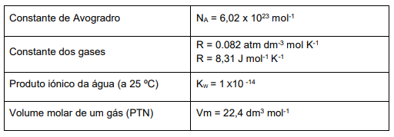

Anexo 2
Formulário

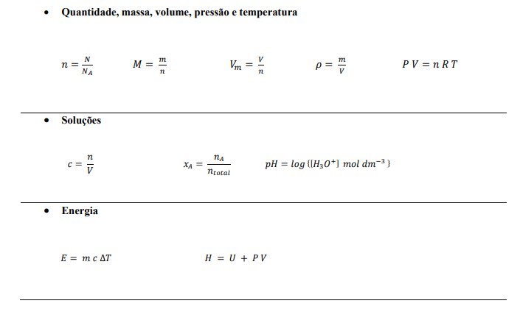
Anexo 3
Tabela periódica

